============================================================

Д О К Л А Д

ЗА
ДЕЙНОСТТА НА
РАЙОНЕН СЪД - ЦАРЕВО
ПРЕЗ 2021 ГОДИНА

ЯНУАРИ 2022 г.
=========================================================

О Т Ч Е Т Е Н Д О К Л А Д

ЗА ДЕЙНОСТТА НА РАЙОНЕН СЪД
ГР. ЦАРЕВО ПРЕЗ 2021 ГОДИНА

Настоящият отчетен доклад за дейността на Районен съд - Царево се изготвя на основание чл. 80, ал. 1, т. 12 от Закона за съдебната власт. Основа за изводите за дейността са сведенията в годишните статистически отчети през последните три години.

І. КАДРОВА ОБЕЗПЕЧЕНОСТ

- БРОЙ НА РАБОТЕЩИТЕ СЪДИИ

Утвърденото щатно разписание на Районен съд - Царево към 01.01. 2021г. включва две съдийски длъжности, които са заети от титуляри.
През цялата отчетна година в съда са работили съдия Мария Москова - председател на съда и съдия Минчо Танев, като в периода от 30.09.2021г. до 13.11.2021г. включително / общо 45 календарни дни/, съдия Мария Москова е ползвала отпуск по болест.
В периода от 02.10.2021г. до 07.10.2021г. включително, както и от 09.10.2021г. до 11.10.2021г. включително /общо 5 работни дни/, в съда е работил и младши съдия Александър Муртев, командирован от БОС в РС-Царево със Заповед № 938/01.10.2021г. на Председателя на Окръжен съд - Бургас.

- ДЪРЖАВНИ СЪДЕБНИ ИЗПЪЛНИТЕЛИ И СЪДИИ ПО ВПИСВАНИЯТА

Длъжността държавен съдебен изпълнител през целия отчетен период се изпълнява от Елена Анастасова, a длъжността съдия по вписванията се изпълнява от Златина Кирчева, при зает изцяло щат. При отсъствие на съдията по вписванията, същият се замества от държавния съдебен изпълнител, а при отсъствието на държавния съдебен изпълнител, същият се замества от съдията по вписванията, съгласно заповеди на Министъра на правосъдието.

3. БРОЙ НА СЛУЖИТЕЛИТЕ

Утвърдената обща численост на администрацията на съда през отчетната 2021г. е 14 щатни бройки, като всичките са заети от служители, назначени на постоянен трудов договор. Съдебните служители са организирани и разпределени по щат и функции както следва: административен секретар; главен счетоводител; системен администратор; двама съдебни деловодители - граждански дела; двама съдебни деловодители -наказателни дела; четирима съдебни секретари; архивар, който съвместява и функциите на служител „Бюро съдимост“; секретар в СИС и призовкар, който изпълнява и функциите на чистач. През отчетния период двама съдебни секретари са ползвали дългосрочен отпуск поради майчинство, като техните задължения са разпределени между останалите съдебни служители. Единият от съдебните секретари е бил в отпуск по майчинство през целия период, а другият се е завърнал на работа на 25.10.2021г. Един от съдебните деловодители също е ползвал отпуск по майчинство през проверявания период, като се е завърнал на работа на 13.06.2021г.
За всяка длъжност за съдебен служител в съдебната администрация има изготвена длъжностна характеристика, в която подробно и изчерпателно са изброени конкретните права и задължения, изцяло съобразени със Закона за съдебната власт и Правилника за администрацията в съдилищата.
Подборът на кадрите в Районен съд - Царево се осъществява в съответствие с ПАС, като водещо е конкурсното начало.
Структурирането на екипи от съдия-деловодител-съдебен секретар, улеснява работата по движението на делата, както и осъществяването на контрола за своевременната обработка на делата от конкретните съдебни служители.
Както и през останалите отчетни периоди, през 2021 година в Районен съд - Царево работното време на службите е организирано без прекъсване – чрез ползването на обедната почивка по график, а отсъствието на служител се преодолява посредством разпределяне на задачите между останалите служители.
Съдебните служители са с продължителен стаж в съдебната система и притежават отлична квалификация, което оказва положителен ефект върху качеството на изпълнение на задълженията, произхождащи от длъжностните им характеристики. Съдебните служители са много добре запознати със спецификите на работата в съда и притежават знания и умения в достатъчна степен, позволяваща им да изпълняват съвестно и в пълен обем служебните си задължения.

4. СТАНОВИЩЕ ЗА ПРОМЕНИ В ЩАТА

Видно от приложените справки за обема на работата на съда през отчетния период, утвърдената щатна численост от 2 /двама/ съдии е недостатъчна и не може да обезпечи нормалния процес на правораздаване. Високата натовареност на съдиите от РС-Царево през последните 4 години, не само, че се е запазила и през 2021г., но е повишена до прекомерност. Така, видно от статистическия отчет за дейността на РС-Царево през 2021г., двамата съдии в РС - Царево за 12 месеца са разгледали общо 1465 дела / от тях 760 наказателни дела и 705 граждански дела/, като са свършили общо 1369 дела /от тях 733 наказателни дела и 636 граждански дела/. Тази прекомерна натовареност води до физическа и психическа преумора на съдиите, до затормозяване на работния процес и до обективна невъзможност да бъдат спазвани сроковете за разглеждане и за произнасяне по същество.
Освен това всяко отсъствие на който и да било от двамата съдии поради болест или поради ползване на отпуск, води до свръхнатоварване на другия съдия, поради което от години двамати съдии ползват отпуските си разпокъсано / за по няколко дни/, като по-голямата част от тях отлагат за следващата година, което води и съответно до натрупана с годините преумора и липса на възможност за пълноценна почивка. Тук следва да се отбележи, че предвид спецификите на съдебния район, който от една страна включва две курортни общини и свързаната с това „гастролираща престъпност, а от друга страна е граничен район , като българската граница се явява външна за ЕС и свързаните с това т.нар.“каналджийски дела“, съдиите от РС-Царево не могат да ползват отпуска си не само през предвидената за страната съдебна ваканция от 15.07. до 01.09, но и изобщо през периода от м.май до м.ноември, тъй като именно в този период в съда има голямо постъпление на наказателни дела от общ характер по бързи производства и съпровождащите ги частни наказателни дела – МНО, разпити, ППИ и др., които изискват непрекъснато дежурство и през почивните дни. Освен това следва да се отбележи, че отсъствието на съдия Москова поради заболяване през периода от 29.09.2021г. до 13.11.2021г., доведе до свръхнатоварването на съдия Танев, на когото като съдия-докладчик бяха разпределени 209 новообразувани дела само в този период, и който освен това през посочения период бе единствения дежурен съдия. Към настоящия момент и двамата съдии не са ползвали полагаемите им годишни отпуски за 2021 година, които са отложили за следваща година.
Статистическите данни за обема на работата в РС-Царево сочат на необходим щат от четирима съдии, следователно е необходимо спешно да бъдат разкрити още две съдийски бройки, които да бъдат обявени за заемане чрез външен конкурс, а дотогава да бъде командирован поне едни съдия, с цел обезпечаване на натовареност на съдиите от съда около средната за страната и осигуряване на нормални условия на труд.
По отношение броя на съдебните служители, предвид изложените по-долу статистически данни за обема на работа – брой постъпили, разгледани и свършени дела през 2021г., броят на служителите следва да се запази. Съотношението по щат на съдебните служители към съдии, съдии по вписванията и държавни съдебни изпълнители е 3,5.

ІІ. ДВИЖЕНИЕ НА ДЕЛАТА

Съгласно решенията на ВСС, разпределението на делата, образувани в деловодната система САС в периода от 01.01.2021г. до 28.02.2021г., е извършено чрез Централизираната система за разпределение на делата, а от 01.03.2021г. до края на отчетния период 31.12.2021г. образуването и разпределението на делата е извършено чрез Единната информационна система на съдилищата.
Правилата, по които се осъществява случайното разпределение на делата, са приети на общо събрание на съдиите, утвърдени са със заповед на председателя на съда и са публикувани на официалната интернет-страница на съда. Постъпилите в съда книжа, подлежащи на образуване в дела, се образуват в деня на постъпването им и съгласно заповед на председателя на съда се разпределят от административния секретар чрез посочените по-горе програмни продукти.
За управлението на делата в съда, образувани преди 01.03.2021г., се използва програмният продукт САС „Съдебно деловодство”, а делата, образувани след 01.03.2021г., се обработват посредством Единната информационна система на съдилищата. Изградена е вътрешна мрежа, до която е осигурен достъп от всички работни места, като нивото на достъп е в зависимост от длъжността, която заема служителят и чрез която се осъществява обменът на информация между различните служби.

1. БРОЙ НА ПОСТЪПИЛИТЕ ДЕЛА.

СРЕДНО МЕСЕЧНО ПОСТЪПЛЕНИЕ НА СЪДИЯ.

Движението на гражданските и наказателните дела в Районен съд – Царево през 2021 година е посочено в приложените таблици. Образуването и движението на делата в съда се извършва съгласно изискванията на ЗСВ и ПАС.
През 2021г. в РС-Царево са постъпили новообразувани 1333 броя дела, при 1009 броя дела за 2020г. и 1223 броя дела за 2019г. Данните сочат, че в сравнение с миналогодишния период в съда са постъпили в повече 324 броя дела.
Средномесечното постъпление на новообразувани дела за отчетната 2021г. година е 111,08 дела месечно, при 84,08 дела за 2020г. и 101.92 дела за 2019г. Данните сочат, че в сравнение с предходната година постъплението на делата е в повече с 27 броя дела месечно.
От постъпилите през 2021г. в РС-Царево общо 1333 броя дела, 631 броя са граждански дела и 702 броя са наказателни дела, като се запазва характерната особеност на съда броят на наказателните дела да надвишава броя на гражданските дела.

ВСИЧКО ДЕЛА ЗА РАЗГЛЕЖДАНЕ:

През 2021г. на производство в Районен съд - Царево са стояли за разглеждане общо 1465 броя дела, при 1125 броя дела за 2020г. и 1313 броя дела за 2019г., от които 132 дела са останали несвършени от предходната година, при 116 дела за 2020г. и 107 дела за 2019г.
От стоящите през 2021г. на производство 1465 броя дела за разглеждане 705 броя са граждански дела и 760 броя са наказателни дела.

Съотношение на делата за разглеждане по видове през 2021г.

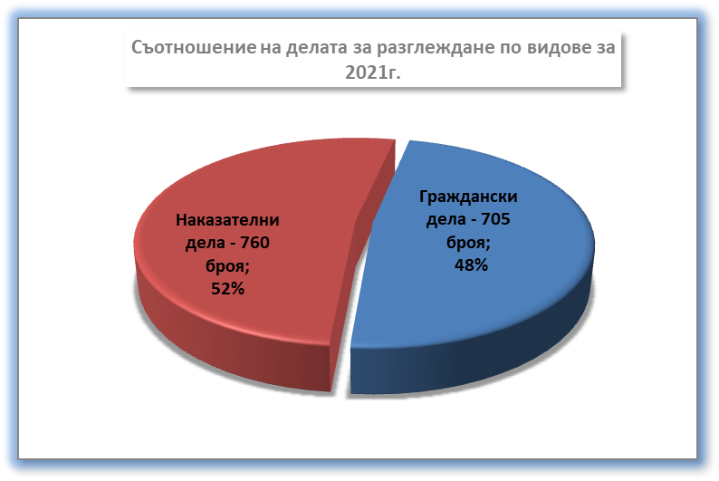

Данните сочат, че през отчетната година делата в съда са се увеличили с 340 броя в сравнение с предходната година, което е сериозно увеличение на работата в съда, довело до прекомерно натоварване на двамата съдии и което налага своевременно предприемане на организационни мерки от СК на ВСС.

Таблица за сравнение на броя на делата за разглеждане по видове през 2019г., 2020г. и 2021г.

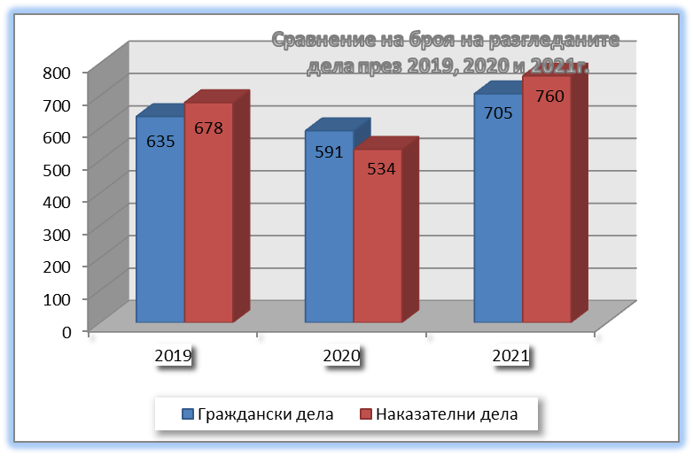

ГРАЖДАНСКИ ДЕЛА

Към 1 януари 2021г. в Районен съд - Царево са останали за разглеждане от предходната година 74 броя граждански дела, при 73 броя гр. дела за 2020г. и 63 броя гр. дела за 2019г., като се запазва тенденцията за нисък брой на останали несвършени дела, което сочи, че магистратите полагат всички необходими усилия за срочното разглеждане на делата.
През отчетната 2021 година в съда са стояли за разглеждане общо 705 броя граждански дела, при 591 броя гр. дела за 2020г. и 635 броя гр. дела за 2019г. Данните сочат, броят на постъпилите и стоящи за разглеждане граждански дела през отчетния период се е увеличил значително - със 114 броя дела в повече от предходната година.
Разпределението на гражданските дела за разглеждане през 2021г. е следното: 54 броя дела, образувани по искове по СК, ЗЗДН, ЗЛС, ЗГР, ЗЗДет., 40 броя дела по облигационни искове, 45 броя дела по вещни искове, 37 броя дела за делби, 41 броя дела по установителни искове, 2 броя дела по искове по КТ, 2 броя дела за обезпечения, 46 броя частни граждански дела и 436 броя дела по чл.410 и чл.417 от ГПК.
От образуваните граждански производства най-голям е броят на молбите чл.410 и чл.417 от ГПК – 436 броя, следвани от искове по СК, ЗЗДН, ЗЛС,ЗГР, ЗЗДет. – 54 броя дела, частни производства - 46 броя дела, вещните производства - 45 броя, установителни искове – 41 броя, облигационни искове – 40 броя, искове за делба – 37 броя, искове по КТ – 2 броя и частни производства – регламенти – 2 броя.

1.2. НАКАЗАТЕЛНИ ДЕЛА

Към 1 януари 2021г. в РС-Царево са останали за разглеждане от предходната година 58 броя наказателни дела, при 43 броя за 2020г. и 44 броя за 2019г.
Общият брой на разглежданите наказателни дела през отчетния период в Районен съд - Царево е 760 броя дела, при 534 броя дела за 2020г. и 678 броя дела за 2019г. Данните сочат, че в сравнение с предходната година постъплението на делата се е увеличило с 226 броя дела, което се дължи на засиления миграционен натиск и увеличение на делата от общ характер за незаконно преминаване на границата и свързаните с тях ЧНД – разпити, ППИ и други.
По отношение видовете престъпления, видно от приложената таблица, най-голям е броят на делата за извършени престъпления против държавата по чл.279-281 от НК – 142 дела, при 5 броя за 2020г. и 13 броя за 2019г. Следват делата за общоопасни престъпления – 106 дела, при 76 броя за 2020г. и 81 броя за 2019г.; престъпления против собствеността – 29 броя дела, при 18 броя за 2020г. и 18 броя за 2019г.; дела за престъпления против личността /телесни повреди и блудство/ - 9 броя, при 7 броя за 2019г. и 2 броя за 2019г.; дела за престъпления против интелектуалната собственост – 2 броя, при 4 броя за 2020г. и 9 броя за 2019г. и дела за престъпления против брака, семейството и младежта – 1 брой, при 1 брой за 2020г. и 2 броя за 2019г.
По чл.78 А от НК през 2021г. са разгледани 14 броя дела, при 26 броя дела за 2020г. и 18 броя дела за 2019г., като при тях се отчита сравнителна устойчивост на постъплението.
Частните наказателни дела - съдебно производство през отчетната година са били 132 броя дела, при 97 броя дела за 2020г. и 173 броя за 2019г. Високото постъпление на този вид дела е свързано с промените в НПК по отношение на разрешенията по ЗЕС.
През отчетната година броят на частните наказателни дела по всички искания към съда в досъдебното производство е 130 броя дела, при 59 броя дела за 2020г., при 94 броя за 2019г., като се забелязва значително увеличение на този вид дела в сравнение с предходните години. Увеличаването на частни наказателни дела от досъдебното производство е естествена функция от увеличения брой на наказателните дела, образувани за незаконно преминаване на границата, предвид факта, че разглеждането на едно НОХД от т.нар.“каналджийски“ дела е предшествано от разглеждането на няколко ЧНД /разпити на чужденци, искания за вземане на МНО, одобряване на протоколи за извършено претърсване и изземване и др./, свързани с него.
Разгледаните през 2021 година административно-наказателни дела са 187 броя, при 232 броя за 2020г. и 257 броя за 2019г., като е налице тенденция на сравнително запазване на техния брой в сравнение с предходните години.
От разгледаните административно-наказателните дела най-голям е броят на делата на по ЗДвП – 54 броя, следвани от дела на НАП – 38 броя дела, дела по ЗМВР – 25 броя, дела на ДИТ – 14 броя, дела на общини – 10 броя, дела по УБДХ – 7 броя, дела на РИОСВ – 4 броя, дела на ИАРА – 4 броя, дела на АДФИ, ДНСК, БАБХ и РДГ – по 1 брой.

2. БРОЙ НА СВЪРШЕНИТЕ ДЕЛА.

През отчетния период са свършени общо 1369 броя дела, при 990 броя дела през 2020г. и 1206 броя дела за 2019г. Данните сочат, че в сравнение с предходната година свършените през 2021г. дела са в повече с 379 броя дела, което е много значително увеличение.
През 2021г. са свършени 636 броя граждански дела, при 514 броя за 2020г. и 572 броя за 2019г. и 733 броя наказателни дела, при 476 броя за 2020г. и 634 броя за 2019г.

Съотношение между свършените дела по видове за 2021г.

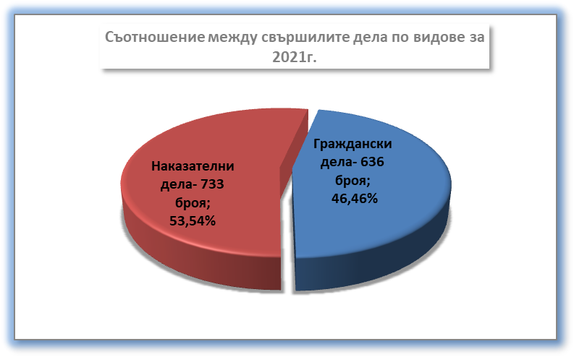

От тях в срок до 3 месеца са свършени общо 1263 броя дела, при 937 броя дела за 2020г. и 1156 броя дела за 2019г., или 92,26% от делата през 2021г. са свършени в тримесечния срок, от които свършените в тримесечен срок граждански дела са 573 броя, което представлява 90,09%, а свършените в тримесечен срок наказателни дела са 690 броя, което представлява 94,13%.
Данните сочат, че независимо от значителното постъпление на дела и от усложнената епидемиологична обстановка в страната през 2021г., са налице изключително добри показатели за срочност на разглеждане на делата, което се дължи на много добра организация на работата в съда като цяло, както и на положените от съдиите усилия за своевременно разглеждане на делата.
В края на отчетния период са останали несвършени общо 96 броя дела, при 135 броя дела за 2020г. и 107 броя дела за 2019г. От останалите несвършени 96 броя дела, 69 броя са граждански дела и 27 броя са наказателни дела. По-голямата част от висящите дела са постъпили в края на отчетната година /напр. постъпили от контролните органи преписки по обжалвани НП/ и с оглед спазването на предвидените в закона процесуални срокове и технологичното време, необходимо за призоваване на страните, тяхното разглеждане е останало за следващия отчетен период.
През 2021г. в Районен съд - Царево са решени със съдебен акт по същество общо 932 броя дела, при 782 броя дела за 2020г. и 967 дела за 2019г.
Решените със съдебен акт по същество 932 броя дела представляват 68,08% спрямо общия брой приключени 1369 дела, от които решени по същество са 493 броя граждански дела или 77,52% спрямо всички приключени граждански дела и решени по същество са 439 броя наказателни дела или 59,89% спрямо всички приключени наказателни дела.
Със споразумения са приключили 274 броя наказателни дела от общ характер, при 86 броя за 2020г. и 104 броя за 2019г. Въпреки изключителната натовареност на двамата съдии, през отчетната 2021г. няма забавени съдебни актове и решени дела в неразумни срокове.
Обжалваните и протестирани актове на съда през отчетния период са общо 120 броя, от тях 79 броя по наказателни дела и 41 броя по граждански дела, при 170 броя общо обжалвани актове за 2020г. и 136 броя общо обжалвани актове за 2019г.
През годината от БОС, ВКС, Апелативен съд - Бургас и Административен съд - Бургас са върнати общо 92 дела / 56 броя наказателни дела и 36 броя граждански дела/, актовете по които са били обжалвани, както през 2021г., така и през предходни години.
От тях са изцяло потвърдени общо 65 акта, от които 25 броя актове по граждански дела и 40 броя актове по наказателни дела, като по 1 брой наказателно дело от общ характер искането за възобновяване на наказателното производство е оставено без уважение.
Изцяло отменени са 21 акта, от които 7 броя по граждански дела и 14 броя по наказателни дела, а частично изменени са общо 5 акта, от които 1 брой по наказателни дела и 4 броя по граждански дела.
По отношение на постановените актове по НАХД, потвърдени изцяло са 26 акта, изцяло отменени са 12 акта, частично изменени актове няма.

2.1.ГРАЖДАНСКИ ДЕЛА

През изминалата 2021 година в Районен съд - Царево са стояли на производство 705 граждански дела, от които са свършени общо 636 броя и 69 броя са останали несвършени в края на отчетния период. Със съдебен акт по същество са приключили 493 броя дела, а 143 броя са прекратени на различни основания.
Приключените 636 граждански дела представляват 90.21% от стоящите на производство 705 дела.
В 3-месечен срок от образуването им са приключили 573 гр.дела, което съставлява 90,09%, при 94,75% за 2020г. и 94.93% за 2019г. Данните сочат, че е постигната много добра срочност на разглеждане на гражданските дела, което се дължи на доброто администриране и вътрешното разпределение на работата между отделните звена, както и на старанието и усърдието на съдиите.

Таблица за разгледаните, свършените, свършените в тримесечен срок и висящите в края на годината граждански дела за 2019, 2020 и 2021 година.

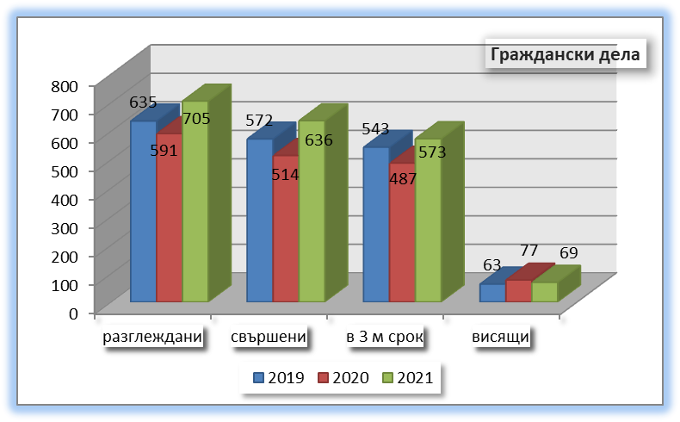

По отношение на броя на неприключилите граждански производства следва да се отбележи, че значителна част от тях са с голяма правна и фактическа сложност - вещни искове, делби, търговски спорове и т.н., като в производствата участват и чуждестранни граждани, което обуславя изясняването на фактическата обстановка в няколко заседания с назначаване на експертизи и изслушване на вещи лица, събиране на доказателства и др.
През 2021 година пред Окръжен съд – Бургас са обжалвани 41 граждански дела.
През отчетния период от БОС и ВКС са върнати 36 граждански дела, от които 25 броя актове са изцяло потвърдени, от тях 18 броя решения и 7 броя определения. Изцяло отменени са 7 броя актове по граждански дела, от които 4 броя решения и 3 броя определения, частично изменени са 4 броя актове, от които 3 броя решения и 1 брой определение.

2.2 НАКАЗАТЕЛНИ ДЕЛА

През отчетната 2021 година в съда са разгледани 760 броя наказателни дела, като от тях са свършени 733 броя наказателни дела. От тях със съдебен акт по същество са приключили 439 броя дела, със споразумение са приключили 274 броя дела и прекратени на различно основание 20 броя дела.
Свършените наказателни дела спрямо разгледаните дела представляват 96,45%, при 89,14% за 2020г. и 93,51% за 2019г., което сочи на много добра организация на наказателния процес от страна на съдиите.
Към 31.12.2021 година са останали несвършени 27 броя наказателни дела, като по-голямата част от тях са постъпили в съда през последните месеци на годината и не е имало възможност да бъдат насрочени и разгледани през отчетния период с оглед спазването на процесуалните срокове и технологичното време, необходимо за призоваването на страните, а за останалата част е било необходимо събирането на допълнителни доказателства за изясняване на обективната истина.

Таблица за разгледаните, свършените, свършените в тримесечен срок и висящите в края на годината наказателни дела за 2019, 2020 и 2021 година.

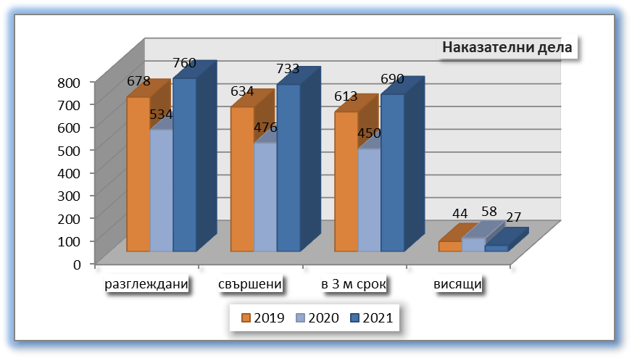

От разгледаните 293 броя НОХД, са свършени 288 дела, като от тях 283 дела са приключили в 3-месечен срок от образуването им, което е 98,26% от свършените дела (при 92,31% за 2020г. и 93,50% за 2019г.) От свършените всичко 288 наказателни дела от общ характер, 13 са приключили с присъда, 274 са прекратени по споразумения, а 1 брой е прекратено по други причини.
При административно-наказателните дела от стоящите на производство 187 дела са свършени 168 броя дела, от тях със съдебен акт по същество - 157 броя дела, като в тримесечен срок са приключени 134 дела, което съставлява 79,79% от свършените дела, при 91,89% за 2020г. и 95.15% за 2019г.
При останалите наказателните производства в срок до три месеца са приключили, както следва:
- От разгледаните 14 броя дела по 78А НК в тримесечен срок са приключили 12 дела, което съставлява 85,71% от свършените дела, при 88.46% за 2020г. и 83.33% за 2019г.
- От разгледаните 262 броя ЧНД в тримесечен срок са приключили 261 дела, което съставлява 99,62%, при 99,36% за 2020г. и 98.50% за 2019г.
През отчетната година са разгледани 4 броя НЧХД, от които са свършени 2 броя, като същите са прекратени.
През 2021 година пред Окръжен съд – Бургас и Административен съд - Бургас са обжалвани или протестирани общо 79 броя акта, постановени по наказателни дела.
През годината от БОС, ВКС, Апелативен съд - Бургас и Административен съд - Бургас са върнати 56 броя наказателни дела, от тях изцяло потвърдени са 40 броя, като по едно НОХД искането за възобновяване е оставено от касационната инстанция без уважение. Изцяло отменени са 2 определения по НЧХД и ЧНД, частично изменена е 1 присъда по НОХД по отношение на наложеното наказание.
По отношение на обжалваните актове по НАХД, изцяло потвърдени са 26 акта, изцяло отменени са 12 акта, частично изменени актове няма.
Приключените през 2021г. със споразумения дела са 274 броя, при 86 броя за 2020г. и 104 броя за 2019г., което сочи на значително увеличение на броя на споразуменията спрямо предходните 2019г. и 2020г.
От приключилите през годината наказателни дела са постановени оправдателни присъди по 2 броя НОХД.
От общо съдените 293 лица по НОХД и по НЧХД, са осъдени 288 лица, като от осъдените има 1 непълнолетно лице.
От осъдените 288 лица, на 266 лица е наложено наказание лишаване от свобода за срок до 3 години, от тях 25 лица търпят ефективно изпълнението на наложено наказание ЛОС, а на 241 лица съдът е отложил изпълнението на наложеното наказание по реда на чл. 66 от НК.
На 20 лица е наложено наказание „пробация” и 2 лица са наказани с глоба.
По споразумения са наказани 280 лица, при 95 лица за 2020г. и 105 лица за 2019г., което е свързано, както вече бе посочено по-горе, със значително увеличение на броя на споразуменията спрямо предходните години.
По чл.78а НК са съдени 15 лица, от които на 15 лица е наложено административно наказание „глоба”.

3. СРЕДНА ПРОДЪЛЖИТЕЛНОСТ НА РАЗГЛЕЖДАНЕ НА ДЕЛАТА.

От справките, съпътстващи доклада, се установява, че от всички свършени 1369 броя дела, в тримесечен срок са приключени 1263 броя, представляващо 92,26%, при 94,65% за 2020г., 95.85% за 2019г., 95.00% за 2018г. и 93.04% за 2017г., с което се запазват достигнатите високи резултати от предходните години.
За приключване на някои от гражданските дела след 3-месечния срок оказва влияние отдалечеността на съдебния район от областния център, служебната ангажираност на процесуалните представители на страните и вещите лица, обективната невъзможност на вещите лица да изготвят в указания срок възложените им експертизи, както и обективната невъзможност за явяването в съдебно заседание на страните, техните процесуални представители и вещите лица поради служебна ангажираност, боледуване или карантина.
Като причини за забава на тези макар и малко като процент разгледани над тримесечния срок просрочени общо граждански и наказателни дела могат да се посочат несвоевременното връчване и връщане на книжата по гражданските дела, касаещи призоваването на страните от съдилищата в София, некоректно посочени от ищците адреси на ответници по граждански дела, което осезаемо натоварва процедурата по връчването на книжа и призовки, удължавайки времето от образуването до приключването на производството, фактологическа сложност на някои от гражданските дела по общия ред, както и делбите, неизготвяне в срок на заключения от вещи лица поради прекомерната им натовареност, участието на чужди граждани в процеса и връчването на предназначените за тях книжа на адреси в държави, които не са членки на ЕС, уведомяването на пострадали - чужденци за правото им да участват в наказателния процес, укриването и неявяването на подсъдими в с.з., водещо до обявяването им за издирване и принудително довеждане, както и молби за отлагане и неявяване на адвокати по наказателни дела поради служебна ангажираност.
Запазването на високия показател за срочността на разглеждане на делата и през тази отчетна година, въпреки високото постъпление на дела и усложнената епидемиологична обстановка от 2020г., продължаваща и към настоящия момент, се дължи на добрата организация на работата в съда, положените усилия от съдиите за срочното разглеждане и решаване на делата и стриктното спазване на предвидените процесуални срокове, както и на предприетите мерки за ограничаване на стремежа на някои от страните за безпричинно отлагане на делата.

НАТОВАРЕНОСТ НА РС-ЦАРЕВО. СВЕДЕНИЯ ОТНОСНО ДЕЙНОСТТА НА ВСЕКИ ЕДИН ОТ РАБОТЕЩИТЕ В СЪДА СЪДИИ

- Средна натовареност на съдиите по щат в Районен съд - Царево на база 12 месеца през 2021 година е, както следва :

  - Натовареност по щат спрямо всички разглеждани дела е 61,04 дела месечно , при 46,88 дела за 2020г., 54.71 дела за 2019г. и 42.17 дела за 2018г.
  - Натовареност по щат спрямо свършените дела е 57,04 дела месечно, при 41,25 дела за 2020г., 50.25 дела за 2019г. и 39.69 дела за 2018г.
2. Относителната средна действителна натовареност на съдиите:

  - Действителната натовареност спрямо делата за разглеждане е 66,59 дела месечно, при 46,88 дела за 2020г., 52.52 дела за 2019г. и 42.17 дела за 2018г.

  - Действителната натовареност спрямо свършените дела е 62,23 дела месечно, при 41,25 дела за 2020г., 48.24 дела за 2019г. и 39.69 дела за 2018г.
Горните показатели сочат, че към настоящия момент щатът от двама съдии не е достатъчен за обезпечаване на нормален работен процес.
Както беше посочено в началото на доклада, през 2021 година в съда са работили съдия Мария Москова – административен ръководител - председател и съдия Минчо Танев, като в периода от 30.09.2021г. до 13.11.2021г. включително, съдия Мария Москова е ползвала отпуск по болест.
През отчетната 2021 година председателят на съда съдия Москова е разгледала общо 551 дела, от които 283 наказателни дела и 268 граждански дела. От разгледаните 551 дела съдия Москова е свършила 522 дела, от които 278 наказателни дела и 244 граждански дела. Действителната натовареност на съдия Москова спрямо разгледаните дела е 55,10 дела месечно, а спрямо свършените дела е 52,20 дела месечно. Индивидуалната натовареност на съдия Москова за 2021г. е 230.32 съгласно обобщени справки от СИНС и ЕИСС.
През отчетната 2021 година съдия Танев е разгледал общо 896 дела, от които 474 наказателни дела и 422 граждански дела. От разгледаните 896 дела съдия Танев е свършил общо 830 дела, от които 452 наказателни дела и 378 граждански дела. Действителната натовареност на съдия Танев спрямо разгледаните дела е 74,66 дела месечно, а спрямо свършените дела е 69,16 дела месечно. Индивидуалната натовареност на съдия Танев за 2021г. е 264.86 съгласно обобщени справки от СИНС и ЕИСС.
В периода от 02.10.2021г. до 07.10.2021г. включително, както и от 09.10.2021г. до 11.10.2021г. включително, в съда е работил и младши съдия Александър Муртев, командирован от БОС в РС-Царево със Заповед № 938/01.10.2021г. на Председателя на Окръжен съд - Бургас. През периода на командироването му, съдия Муртев е разгледал общо 18 дела, от които 15 граждански дела и 3 наказателни дела, като е свършил 17 дела, от които 14 граждански дела и 3 наказателни дела.
Обобщените справки от СИНС и ЕИСС за натовареността на двамата съдии в РС-Царево - за съдия Москова индивидуална натовареност 230,32 и за съдия Танев – 264.86, т.е. и за двамата съдии индекса на натовареност е над 180, което недвусмислено сочи, че двамата съдии са изключително високо натоварени (свръхнатоварени ), което изисква предприемане на незабавни организационни и кадрови действия от страна на компетентните органи съгласно чл.16 ал.3 от ПРАВИЛА ЗА ОЦЕНКА НА НАТОВАРЕНОСТТА НА СЪДИИТЕ.

Таблица за действителната натовареност спрямо делата за разглеждане:

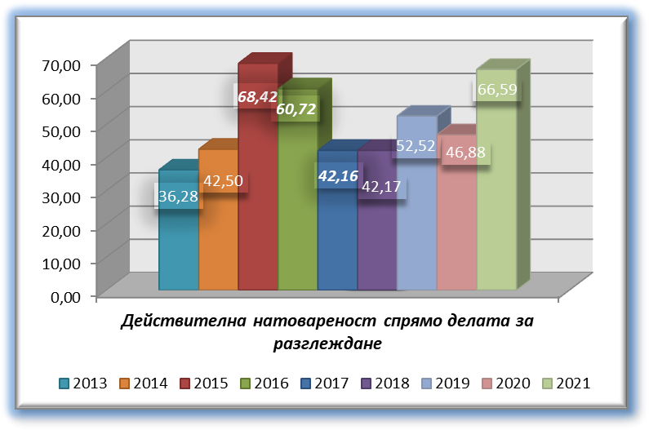

Видно от стойностите на щатната натовареност на съдиите – 61,04 дела месечно, съдът при щатна численост от двама съдии е с натовареност много над средната за страната.
За отчетната година няма регистрирани жалби и сигнали от граждани, както и молби за определяне на срок при бавност.
В заключение, следва да се отбележи, че независимо от свръхвисокото натоварване и през 2021 година, съдиите в Районен съд - Царево положиха огромни усилия за справяне с постъпилите дела, както и за правилното изясняване на делата и за спазване на законовите срокове при разглеждането и решаването им.

ІІІ. СЪДЕБНО ИЗПЪЛНЕНИЕ

Като ДСИ през отчетната 2021г. в РС-Царево работи Елена Анастасова.
През 2021 година в съдебно-изпълнителната служба при Районен съд - Царево са постъпили и образувани общо 140 броя изпълнителни дела, от които в полза на юридически лица – 91 броя, в полза на граждани – 3 броя и в полза на държавата – 46 броя дела. От новопостъпилите дела, в полза на държавата, 4 броя са за частни държавни вземания, 42 броя са за публични държавни вземания – вземания на съдилищата за държавни такси. От делата в полза на граждани: 3 броя са в графа „други“ - за събиране на парични вземания на граждани. Няма дела за издръжки, за предаване на дете, по трудови спорове и за предаване на владение на недвижим имот.
От постъпилите през годината 91 броя изпълнителни дела в полза на юридически лица: 4 броя са в полза на търговци, 87 броя са в полза на други ЮЛ – образувани в полза на общините, въз основа на актове за установяване на задължения по декларация за дължим данък за недвижим имот и такса за битови отпадъци. Съгласно чл. 4, ал. 2 и чл. 9б от ЗМДТ – невнесените данъци и такси се събират принудително от съдебните изпълнители по реда на ГПК.
Прекратени през 2021 год. са общо 101 броя изпълнителни дела. От тях - 94 броя са свършени чрез реализиране – събиране на вземането, 7 броя – прекратени по перемция. Няма изпълнителни дела изпратени на друг съдебен изпълнител за продължаване на принудителните действия. От прекратените дела поради събиране, реализиране на вземането: 8 броя са в полза на граждани, 3 броя - прекратени дела за издръжка, 70 броя - са в полза на други юридически лица, 2 броя - в полза на търговци, 13 броя – в полза на държавата за публично вземане - на съдилищата, 1 брой - за частни държавни вземания.
Общо сумата за събиране по образуваните през 2021г. изпълнителни дела е 446701 лева.
Събраната сума по изпълнителните дела за отчетния период е 444659лв., която включва: 233948лв. – суми по изпълнителни листове, 27224лв. - събрани държавни такси, 1900лв. допълнителни разноски, 4014лв. – приети други разноски и 177573лв. - лихви. От общо събраната сума, размерът на сумата, платена в срока за доброволно изпълнение, е 116645лв. Несъбраната сума, поради прекратяване по подсъдност, перемция е в размер на 342068лв.
Останалата несъбрана сума по висящите изпълнителни дела в края на отчетния период е 1687627лв.
През отчетния период са насрочени: - 4 бр. продажби на недвижими имоти – приключили всички с обявяване на купувач и 3 бр. продажби на движими вещи. Насрочени са 4 бр. въводи и 26 бр. други изпълнения, в т.ч. опис и оценка на движими вещи и недвижими имоти, предявяване на разпределение.
Против действията на съдебния изпълнител през 2021год. са подадени 4 броя жалби. По две от жалбите с определения на Окръжен съд – Бургас са прекратени производствата, поради недопустимост на жалбите, а по останалите две жалби няма произнасяне от Окръжен съд - Бургас.
Въз основа на данните за отчетния период може да се направи извода, че се запазва обемът на работата на държавния съдебен изпълнител в сравнение с предходните години и същият се е справил успешно с обема на работата.
По отношение на дейността на СИС при РС-Царево следва да се отбележи, че закупеният през 2018г. и инсталиран програмен продукт JES, както и модулът към него „Електронни справки към Регистъра на банковите сметки и сейфове“, значително облекчиха деловодното управление на изпълнителните дела и осигуриха, както извършването на бързи справки, така и по-добър контрол и отчетност. През 2021г. беше създаден отделен профил на Съдебно-изпълнителната служба при РС-Царево като подструктура на основния профил на Районен съд - Царево в Системата за сигурно електронно връчване /ССЕВ/ на Държавна агенция „Електронно управление“.

ІV.СЛУЖБА ПО ВПИСВАНИЯ

Като съдия по вписванията през отчетния период и към настоящия момент работи Златина Кирчева.
За периода от 01.01.2021г. до 31.12.2021г. са извършени общо 3224 броя вписвания, заличавания и отбелязвания. Образувани нотариални дела – 1721 бр., канцеларски дела – 1503 броя, като от тях: Прехвърляния /Продажби, Дарения, Замяна, КНА и др./ – 2047 броя; Ипотеки /договорни ипотеки и законни ипотеки/ – 155 броя; Възбрани – 183 броя; Отбелязвания и заличавания – 839 броя.
Освен извършените вписвания, отбелязвания и заличавания, е разпореден и извършен контрол във връзка с издаването на: Преписи от вписани актове - 1262 броя, Удостоверения по чл.46, 47, 48 от ПВ – 2654 броя и устни справки и справки по молби на държавни органи - 270 броя.
Общо приходите на СВ при РС-Царево за 2021г. са в размер на 293863,61 лева.
Таксите за вписвания се събират преди извършване на съответното действие, поради което няма несъбрани такси.
Въз основа на данните за отчетния период може да се направи извода, че се запазва тенденцията на голям брой на вписвания в съдебния район, съответно и висок приход от събраните такси за извършените вписвания. През 2021г. са извършени 735 броя повече вписвания в сравнение с предходната 2020г.
В заключение може да се каже, че съдията по вписванията при РС- Царево, на базата на притежаваните от него лични качества, дългогодишен опит и богата практика, се справи успешно със значителния обем на работа, обусловен от икономическите особености на района.

V. СГРАДЕН ФОНД И ТЕХНИЧЕСКА ОБЕЗПЕЧЕНОСТ

Независимо, че още през 2006г. със свое решение Общинският съвет- Царево е учредило в полза на Висшият съдебен съвет безвъзмездно право на строеж върху общински УПИ III, кв.10, с площ от 395кв.м. по ПУП на гр.Царево, за изграждане на четириетажна сграда на съд и прокуратура с РЗП от 1975кв.м., и към настоящия момент все още не е пристъпено към строителството на така необходимата нова съдебна сграда за районния съд.
От 1995г. и към момента РС-Царево се помещава в триетажна сграда, застроена на 120кв.м. и предоставена за нуждите на съда с АПДС № 7621/24.03.2016г. На първия етаж от сградата са обособени две помещения за канцеларии, в които се помещават деловодството по граждански и наказателни дела, съдебно-изпълнителна служба, „Бюро съдимост”, а в отделно помещение е настанена „Служба по вписванията”. Разположението на тези служби на първия етаж от административната сграда на съда е извършено с цел да се улесни административно обслужване на гражданите, като им се осигури бърз, свободен и безпрепятствен достъп до предоставяните от съда услуги. И двете помещения обаче са с изключително малки размери, което затруднява от една страна служителите при изпълнението на служебните им задължения, а от друга страна и достъпа на гражданите, които трябва да изчакват реда на открито пред сградата и да влизат по един.
На втория етаж от сградата са обособени шест помещения, от които 2 кабинета се използват от магистратите и 4 кабинета - от съдебни служители, като съдебните секретари са настанени в непосредствена близост до съдиите, с които работят. През 2016г. всички помещения на втория етаж от сградата ведно с двете санитарни помещения, разположени съответно на първия и втория етаж от сградата, бяха ремонтирани, с което се подобриха битовите условия на труд.
На третия етаж от сградата е разположена заседателната зала и сървърното помещение на съда. Съдебната зала има приличен вид и обзавеждане, като през 2020г. беше оборудвана със система за видеоконферентни връзки по съвместен проект на ВСС и Министерство на правосъдието, като системата се използва при провеждане на съдебни заседания – за разпит на свидетели, изслушване на вещи лица, при участието на съдиите от РС-Царево в общото събрание на РС-Бургас, както и при провеждането на дистанционни обучения.
Съществен е проблемът със съхраняването на архива на съда и на „Службата по вписванията”, както и със съхраняването на веществените доказателства, поради липса на свободни помещения. Липсва физическа възможност за подсигуряване на помещения за съхранение на документи и архив, според законовите изисквания, каквито допълнително поставя и Законът за защита на класифицираната информация.
Сградата не отговаря напълно на изискванията за противопожарна безопасност. Не е възможно преустройването й, с цел осигуряване достъп на хора с увреждания и изпълнението на изискванията на Наредба № 4/2008 година за правилата и нормите за безопасност и охрана, конкретно - обособяване на “зона за сигурност”, помещения за временно пребиваване и изолация на конвоирани лица и помещения с други специфични изисквания. Всички помещения от сградата, в която се помещава съдът, към момента се експлоатират по оптимален начин, но няма като как да се преодолее същината на проблема, а именно: че същите са недостатъчни както на брой, така и по размери, за да осигурят нормални условия за работа на работещите в нея, и поради своята нефункционалност и непригодност за нуждите на съдопроизводствения процес, създават съществени проблеми и възпрепятстват нормалното функциониране на съда, в частност работата на отделните служби, запознаване на гражданите с делата и провеждането на съдебните заседания.
Ето защо построяването на нова съдебна сграда е крайно необходимо, тъй като само по този начин би могло да се осигури наличие на сграда със съответните по брой и големина помещения, предназначени за функциите на съда, нормалното разпределение на магистрати и служители в работните помещения, да се обезпечи нормална работна среда на магистратите и служителите, както и безпрепятствения достъп на граждани и адвокати до услугите, предоставяни от съда, и не на последно място – да се осигури необходимата представителност на съдебната институция, чиято сграда би следвало сама по себе си да внушава уважение и респект у гражданите към съдебната система.

VI. ТЕХНИЧЕСКА ОБЕЗПЕЧЕНОСТ - КОМПЮТРИ, МРЕЖИ, ПРОГРАМНИ ПРОДУКТИ.

По отношение на техническото обезпечаване, като цяло Районен съд- Царево в края на отчетния период е сравнително добре обезпечен с компютърна техника, системен и приложен софтуер, тъй като освен предприетите мерки от ВСС за поетапна подмяна на морално остарялата и технически неизправна техника, през 2020г. РС-Царево отправи искане до КПКИТ на ВСС за закупуване на 4 броя високоскоростни скенери и 1 брой OCR /софтуер за разпознаване на текст/, с което се обезпечи работата на съдебните служители по сканиране на всички входящи документи и поддържане на електронните дела. Също така бяха закупени 3 броя хард дискове, които осигуриха допълнително дисково пространство за съхранение на информацията, свързана с поддръжка на електронните дела.

През отчетната 2021г. отново бяха предприети мерки за подобряване на техническото оборудване на съда, като бе отправено искане до КПКИТ към ВСС за закупуване на един брой копирна машина с цел обезпечаване на нормалния работен процес в служба „Съдебно деловодство“ при обработката на делата и предоставянето на административни услуги на гражданите. Искането беше уважено от ВСС и копирната машина бе закупена през месец декември 2021г. Също така продължи поетапната подмяна на амортизирана или дефектирала компютърна и периферна техника, като бе закупен 1 брой МФУ /мултифункционално устройство/, ползвано от съдебните секретари.
По съвместен проект на ВСС и МП в съдебната зала е монтирана система за видеоконферентна връзка, като от РС-Царево са осигурени допълнителни средства за съпътстващо оборудване, за монтиране на вертикални ролетни щори в съдебната зала, както и за изграждане на VPN свързаност с Единната електронна съобщителна мрежа (ЕЕСМ) на държавната администрация. През отчетната година и към настоящия момент системата се използва активно при провеждане на съдебни заседания – за разпит на свидетели, изслушване на вещи лица, при провеждане на Общото събрание на съдиите от РС-Бургас и РС-Царево, както и при провеждането на дистанционни обучения.
Разпределението на делата, образувани в деловодната система САС в периода от 01.01.2021г. до 28.02.2021г., е извършвано чрез Централизираната система за разпределение на делата, а в периода от 01.03.2021г. до 30.11.2021г. образуването и разпределението на делата е извършвано чрез Единната информационна система на съдилищата. Вътрешните правила, по които се осъществява случайното разпределение на делата, са утвърдени със заповед на председателя на съда и са публикувани на официалната интернет-страница на съда. Постъпилите в съда книжа, подлежащи на образуване в дела, се образуват и разпределят в деня на постъпването им от административния секретар, а при отсъствието му – от дежурния съдия и същия ден разпределеното дело постъпва на доклад при определения съдия-докладчик.
За управлението на делата, образувани преди 01.03.2021г., се използва програмният продукт САС „Съдебно деловодство”, а делата, образувани след 01.03.2021г., се обработват чрез Единната информационна система на съдилищата.
Изградена е вътрешна мрежа, до която е осигурен достъп на всички работни места, като нивото на достъп е в зависимост от длъжността, която заема служителя. За спазването на срочността при разглеждането на делата и изготвянето на съдебните актове се извършват всекидневни, седмични и месечни справки за работата на съдиите по различни показатели - стари, спрени, ненасрочени, просрочени дела, както и за сроковете, в които се постановяват крайните съдебни актове и мотиви към тях. По този начин се осигурява извършването на своевременен контрол и достоверна отчетност.
Съдът поддържа унифицирана интернет страница, на която се оповестява информация за дейността му и ежедневно се публикуват съдебни актове по делата, при спазване изискването за заличаване на личните данни на страните. Сайтът съдържа информация за историята на съда, съдебния район, структурата, правилата и инструкциите за работата на съда, отчет за дейността му. В помощ на гражданите е публикувана информация за реда и начините за получаване на информация по делата, бланки и образци на молби, заявления и декларации до съда, график на насрочените съдебни заседания, справки по дела, информация за постановени съдебни актове и др. РС-Царево предоставя възможност за заявяване на достъп до електронни съдебни дела и електронни съобщения в Единния портал за електронно правосъдие.
Съдът има оторизиран достъп да извършва справки в Национална база данни „Население", справки за актуално състояние на трудовите договори в Национална агенция по приходите, както и регистрация в Системата за сигурно електронно връчване на ДАЕУ.
В съда е инсталирана и реално въведена Системата АИС „Бюра съдимост” - за водене на електронен регистър на осъдените лица и за издаване на свидетелства за съдимост, като Министерството на правосъдието продължава да подобрява софтуерния продукт, което позволява свидетелствата за съдимост на граждани, родени извън района на съда, да се предоставят в рамките на няколко часа. Инсталиран е програмен продукт ”Апис”.
Закупеният и инсталиран през 2018г. програмен продукт JES, както и модула „Електронни справки към регистъра на банковите сметки и сейфове“ към него, значително облекчиха Съдебно-изпълнителната служба при РС-Царево по отношение на деловодното управление на изпълнителните дела и извършването на бързи справки, както и осъществяването на по-добър контрол и отчетност.
На всички магистрати и съдебни служители е осигурен достъп до Интернет със средства на съда.
Счетоводното обслужване на съда през 2021г. се извършва чрез използването на счетоводна програма “Конто”, а за обработване на заплатите, гражданските договори, се използва интегрирана система за управление на човешките ресурси „Аладин“ на фирма „Микрокомплекс“.
С оглед усложнената епидемиологична обстановка в страната през 2021г., в съда продължават да се спазват издадените от председателя на съда заповеди за организацията на работа в РС-Царево, достъпа до сградата, мерките за хигиена и дезинфекция, за насрочването и разглеждането на делата, за извършването на справки и предоставянето на административни услуги на гражданите и др., които своевременно са актуализирани съобразно приетите от Съдийската колегия на ВСС Правила и мерки за работата на съдилищата в условията на пандемия, както и заповедите на Министъра на здравеопазването. Продължава да се води регистър на отсрочените дела, като извлечения от него ежемесечно се изпращат на СК на ВСС. Независимо от усложнената обстановка, в РС-Царево няма отсрочени дела по обективни причини във връзка с т. ІІ.6. от Правила и мерки за работа на съдилищата в условията на пандемия.
Във връзка с подобряване функционирането на Системата за финансово управление и контрол, са актуализирани Вътрешните правила за функционирането на системата за финансово управление и контрол в Районен съд - Царево, Вътрешните правила за организацията на работа и възнагражденията на съдебните заседатели при РС-Царево, Вътрешните правила за управление на човешките ресурси в РС-Царево, Вътрешните правила за внасяне, контрол на събираемостта и възстановяване на суми в РС-Царево и Вътрешните правила за изплащане на възнаграждения и разходи на съдебните преводачи в РС-Царево.
Актуализирана е Номенклатурата на делата със сроковете на съхраняването им, образувани от дейността на РС-Царево, която е внедрена, считано от 01.07.2021г.
Във връзка с промените в ЗСВ, в сила от 01.07.2021г., и промените в ГПК и НПК, в сила от 30.06.2021г., както и дадените указания от Пленума на ВСС, със заповеди на Председателя на РС-Царево е създадена организация на работата за въвеждане на електронно правосъдие.
Създадени са регистрации на оправомощени служители за електронен достъп до предоставяните административни услуги от други държавни органи и институции.
През отчетната 2021г. в РС-Царево е извършена документална проверка на организационната дейност на съдиите от по граждански и наказателни дела, за периода от 01.01.2021г. до 30.11.2021г. съгласно Заповед №1073/15.11.2021г. на Административния ръководител – председател на Окръжен съд – Бургас. В доклада за извършената проверка са направени констатации за създадена много добра организация на работата в съда, като няма забележки или препоръки.
В периода от 05.07.2021г. до 16.07.2021г. от Дирекция „Вътрешен одит“ на Висшия съдебен съвет е извършен одитен ангажимент за увереност в Районен съд – Царево. Към настоящия момент в РС-Царево е получен предварителен одитен доклад за извършен одитен ангажимент за увереност ОА/У – 2114, в който е отразено, че администрирането на приходите и разходите, отчитането на бюджетния ресурс, управлението и стопанисването на съдебното имущество, управлението на човешките ресурси са в съответствие с нормативните изисквания, като СФУК обхваща всички процеси и дейности в съда и същите са в съответствие със Закона за финансово управление и контрол в публичния сектор. Разписани са ясни и точни приложими вътрешни правила и процедури, с което са създадени условия за законосъобразно управление на съда и адекватно и етично поведение на персонала. Въведените контролни механизми са осигурили надеждност на финансово-счетоводната информация и опазване на активите, като в съда се документират всички операции и дейности, което позволява проследимост. Въведените контролни механизми позволяват избирането на компетентен персонал, като процесите по подбор, назначаване, определяне на възнагражденията и атестиране на съдебните служители се осъществяват законосъобразно. Създадена е отлична организация по събиране на разноски и възстановяване на разходи в края на процеса. В предварителния одитен доклад няма дадени препоръки.
През месец октомври във връзка с Решение по т.20 от Протокол № 32/21.09.2021г. на СК на ВСС, в РС-Царево бяха извършени две извънредни контролни проверки от Инспектората при Висшия съдебен съвет за спазването на чл.80 от Правилника за администрацията в съдилищата по граждански дела и по наказателни дела, образувани съответно в периода от 01.01.2021г. до 31.12.2021г. И в двата доклада е констатирано , че в РС-Царево се спазват стриктно всички разпоредби на ПАС относно образуването и движението на делата, в срочните и описните книги надлежно са вписани всички постановените съдебни актове / решения по чл.235 ал.5 от ГПК, присъди и решения по НАХД/, като няма никакви пропуски или несъответствия между наличните в съда дела и отразените в статистическите отчетни форми данни.
Магистратите и съдебните служители от съда през отчетния период поддържаха знанията, уменията и нивото си на компетентност чрез участия в различни квалификационни и обучителни мероприятия. Безспорно за повишаване на квалификацията съществена роля играят периодичните обучения, провеждани от НИП. Полезни са и провежданите в апелативния район семинари, работни срещи, разговори и консултации със съдии и съдебни служители от други районни съдилища и основно със съдиите и служителите от Окръжен съд – Бургас.
Председателят на РС-Царево съдия Москова като член на междуведомствена работна група към Министерство на правосъдието взе активно участие в дейността й, свързана с анализ на необходимостта от изменение на българското законодателство, с оглед изпълнението на Регламент (ЕС) 2019/816 и въвеждането в националното законодателство на разпоредбите на Директива (ЕС) 2019/884 и подготовка на проекти за изменение на съответните нормативни актове.
В заключение може да се посочи, че през изтеклата 2021 година, създадената организация на работа в екипност и координираност в Районен съд – Царево, положените труд, старания и усилия от страна на всички съдии и съдебни служителите, и не на последно място - колегиалността и сплотеността, доведоха до приключване на годината с отлични показатели.

ПРИЛОЖЕНИЕ: Статистически таблици за дейността на РС-Царево през 2021г., справки за индивидуалната натовареност на съдиите съгласно ПОНС.

АДМ. РЪКОВОДИТЕЛ-
ПРЕДСЕДАТЕЛ
НА РС - ЦАРЕВО: ………………………….

/ Мария Москова /

